Fingerhandschuhe mit Zöpfen 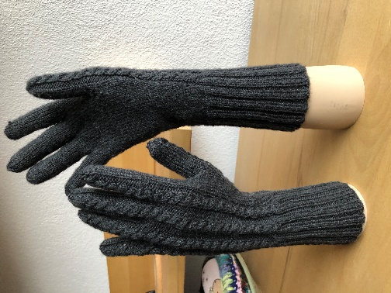
Material: 100 g Sockenwolle 4fach, ich habe welche mit Seide verwendet, 1 Nadelspiel 2,5 mm, Zopfnadel, große Sicherheitsnadeln, bzw. Maschenraffer.
Bündchen: 2 rechts, 2 links
Zopfmuster: 4er Zopf, d.h. 2 Maschen auf Zopfnadel vor die Arbeit legen, 2 Maschen rechts stricken, die 2 Maschen der Zopfnadel rechts stricken. Die Zopfdrehung in jeder 4. Runde vornehmen.

Anleitung für den rechten Handschuh:
60 Maschen mit dem Nadelspiel anschlagen, zur Runde schließen und 10 cm im Bündchenmuster stricken. Nun die Maschen folgendermaßen auf das Spiel verteilen:
- Nadel 12 Maschen: 2 M re, 2 M li, 4 M re, 2 M li, 2 M re
- Nadel 16 Maschen: alle M re
- Nadel 16 Maschen: 2 M li, 4 M re, 4 M li, 4 M re, 2 M li
- Nadel 16 Maschen: wie 3. Nadel
In jeder 6. Runde auf der ersten Nadel rechts und links neben den angrenzenden Linksmaschen des Zopfes je 1 Masche rechts verschränkt aus dem Querfaden der Vorreihe zunehmen = nach der ersten Zunahme 3 M re,, 2 M li, 4 re Zopfmaschen, 2 M li, 3 M re. Nach der zweiten Zunahme 4 M re, 2 M li……

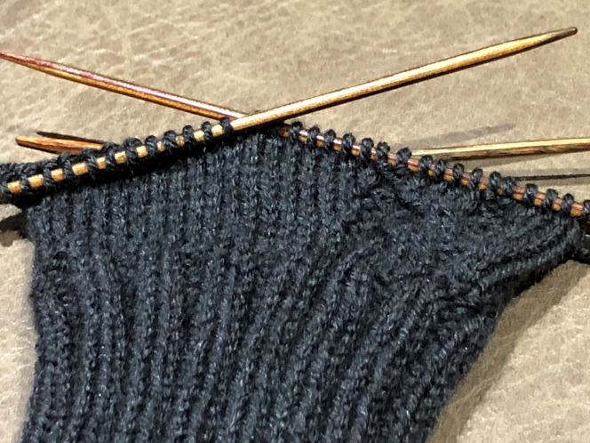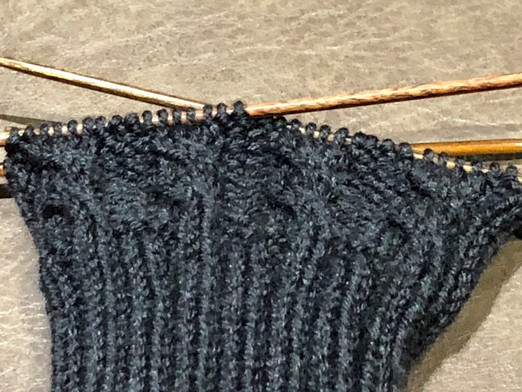
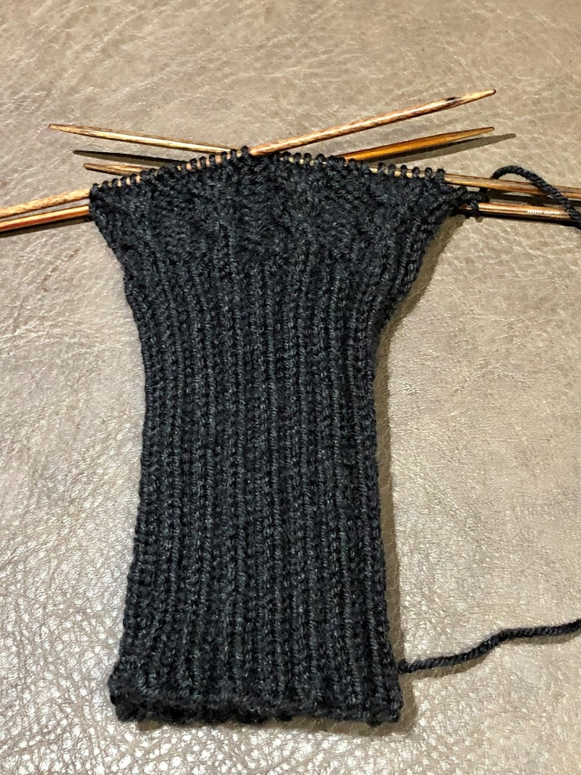
Bis Daumenbeginn sind das dann 7 M re, 2 M li, 4 re Zopfmaschen, 2 M li, 7 M re auf der ersten Nadel. Jetzt stricken wir gleich den Daumen fertig: die 5 Anfangsmaschen der 1. Nadel auf die 4. Nadel dazu stricken, 3. und 4, Nd. stillegen.
Für den Daumen die 2 M re, 2 li, 4 Zopf, 2 li, 2 re auf extra Nadel stricken, die 5 restlichen M der ersten Nadel auf die 2. heben und auch stillegen. Jetzt sind nur noch die 12 Daumenmaschen in Arbeit, da werden noch 8 Maschen dazu aufgestrickt (= 20 M) und zur Runde geschlossen, am besten auf 3 Nadeln verteilen.
Über diese 20 Maschen wird nun der Daumen hochgestrickt. Den Zopf über den Daumen weiterführen.

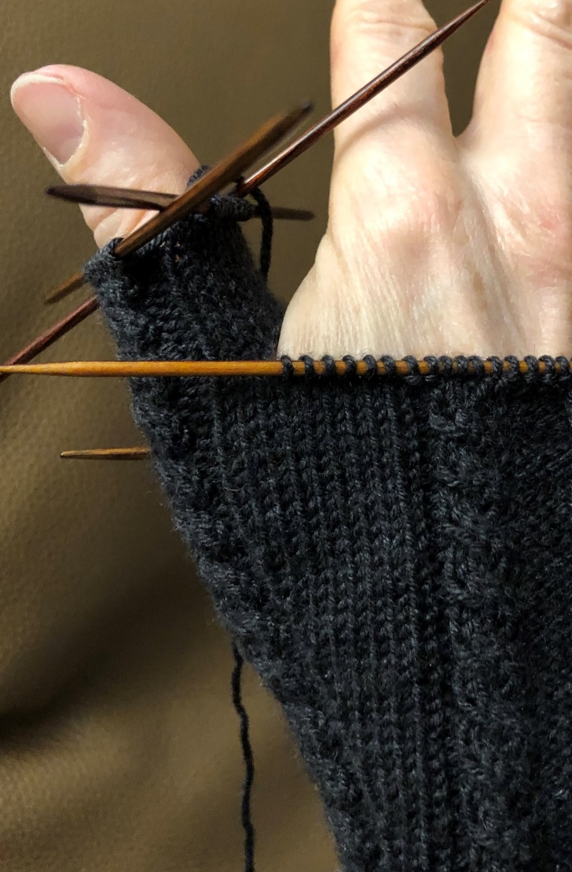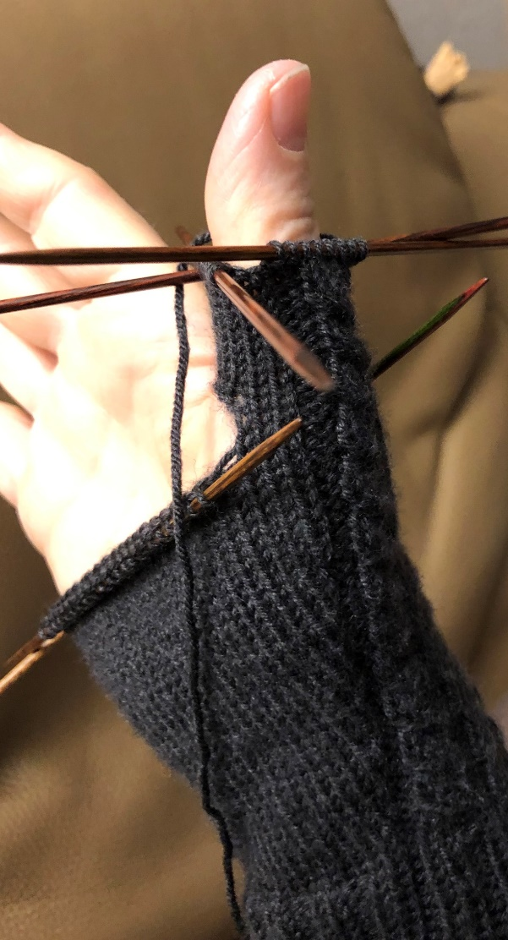

Zwischendurch anprobieren; wenn die Daumenhülle dann den halben Fingernagel bedeckt, mit den Abnahmen beginnen. Immer 2 Maschen zusammenstricken, 1 Runde M stricken, wie sie erscheinen, dann wieder immer 2 M zusammenstricken, Faden abschneiden und restliche Maschen damit zusammenziehen.
Nun werden wieder alle Maschen in Arbeit genommen, die 5 Maschen, die wir auf der 4. und 2. Nadel geparkt hatten, wieder auf die 1. Nadel nehmen, die 8 aufgestrickten Maschen für den Daumen auch aufnehmen, seitlich am Daumen evtl. noch je 2 M herausstricken, damit kein Loch entsteht: somit befinden sich auf der 1. Nadel 22 und auf allen anderen wieder 16 Maschen.. Jetzt wird weiter über all diese Maschen bis zum Anfang des kleinen Fingers gestrickt, wobei bei der 1. Nadel in jeder 3. Runde rechts und links neben den aufgestrickten Daumenmaschen ein kleiner Keil durch je 1 Masche abnehmen (rechte Seite re überzogen, linke Seite 2 M re zus. Gebildet wird, bis noch 16 Maschen auch auf der 1. Nadel übrig sind.
Der kleine Finger wird begonnen, sobald beim Anprobieren der Zwischenraum zwischen kleinem und Ringfinger erreicht ist. Der liegt üblicherweise etwas tiefer als bei den anderen Fingern. Für den kleinen Finger nehmen wir die letzten 7 rechten Maschen der 2. Nadel und die ersten 8 Maschen der 3. Nadel (2 li, 4 Zopf rechte und 2 li) auf je eine extra Nadel, der Rest der 1. und 2. Nadel und der 3. und 4. Nadel wird auf je einen Maschenraffer stillgelegt. Um den kleinen Finger stricken zu können, noch zusätzlich 2 M beim zur-Runde-schließen als Steg aufstricken. Wieder mit Zopf hochstricken wie beim Daumen, also halber Fingernagel bedeckt, Abnahmen, Faden abschneiden zusammmenziehen..
Nun wieder über die restlichen Maschen + die 2 Stegmaschen vom kl. Finger in Runden stricken bis zum Zwischenraum zwischen Zeige- und Mittelfinger (bei mir machte das eine Zopfhöhe aus). Dann wird der Ringfinger gestrickt. Ich hab mal eine kleine Tabelle gefertigt über die Maschenzahlen;; beim Ringfinger sind das dann 8 rechte + die 2 bestehenden rechten aus dem Steg + 8 für den Zopf (inkl. Der linken M) + 2 erneut aufzustrickende Stegmaschen = 20 Maschen.

Zeigefinger Mittelfinger Ringfinger kleiner Finger
Re M 8 9 8 7
Steg + 2 + 2 +2
Zopf m.li.M 8 8 8 8
Gesamt 18 21 20 17

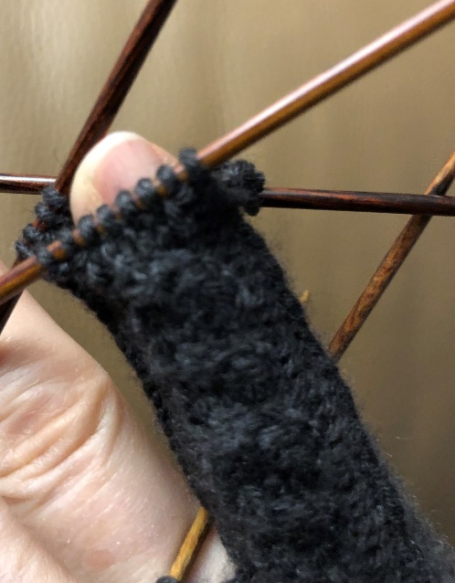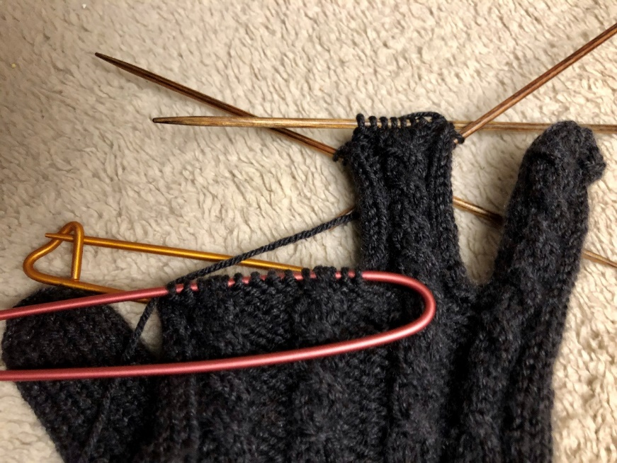
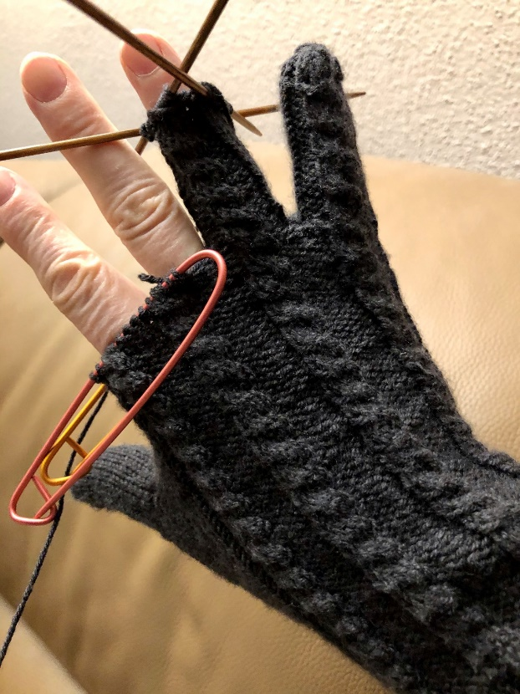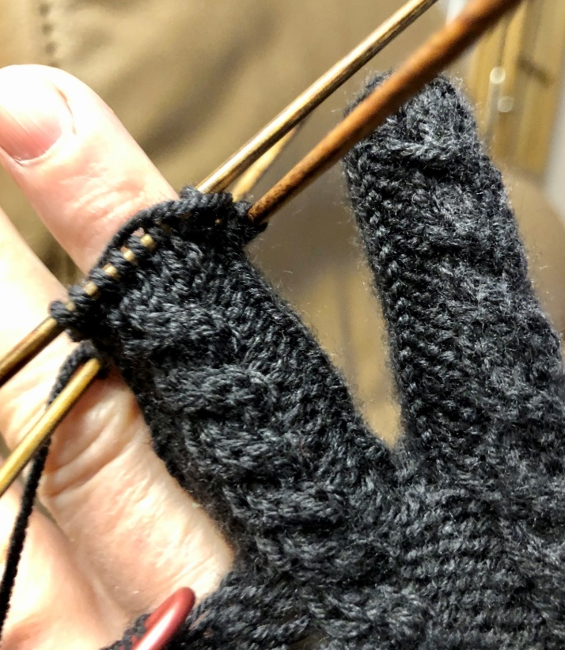

Die Finger so nach der Tabelle fertig stricken. Alle Fäden vernähen, dabei evtl. kleine Löchlein an den Stegen versäubern, 1. Handschuh geschafft! Den linken Handschuh gegengleich stricken.

